Guía de apoyo al hogar “Inglés”
PRE-KINDER

Estimados apoderados, junto con saludar y esperando que todos se encuentren muy bien juntos a sus familias. Les presento la guía de apoyo, con las actividades detalladas que deberán realizar los niños en conjunto con ustedes. Recuerden que el acompañamiento en las actividades es muy importante para lograr buenos resultados.

Núcleo: Lenguaje verbal
Objetivo de aprendizaje: N°10 Reconocer algunas palabras o mensajes sencillos de lenguas maternas de sus pares, distintas al castellano.

Unidad: Weather and Nature
Objetivo: Distinguir características del clima, distinguir temperatura y reconocer elementos de la naturaleza.

En la plataforma LIRMI encontrarán un video, en el que se refuerza el vocabulario relacionado con la unidad a través de juegos, canciones, historias, etc. Cada palabra está acompañada de una imagen y su correspondiente pronunciación. Recuerden que es muy importante pausar el video para que el niño tenga tiempo de repetir, responder y ejecutar las instrucciones.

Posteriormente se encuentran las actividades del libro. Si no cuentan con él, pueden realizarlas en un cuaderno. Sólo necesitan dibujar previamente la actividad a trabajar.

Actividad N°1: Página 57

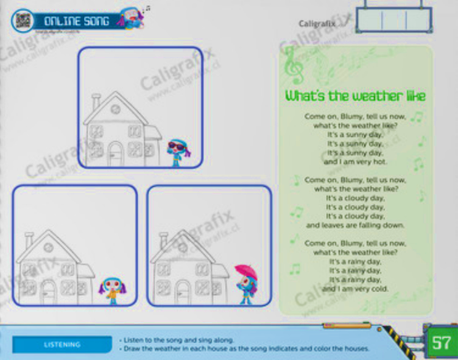
- Comenta lo que ves.

- Escucha la canción y dibuja en cada recuadro el clima que se menciona. Guíate por los accesorios de Blumy.

- Colorea las casas.

- Fotografía tu trabajo.

Actividad N°2: Página 60.

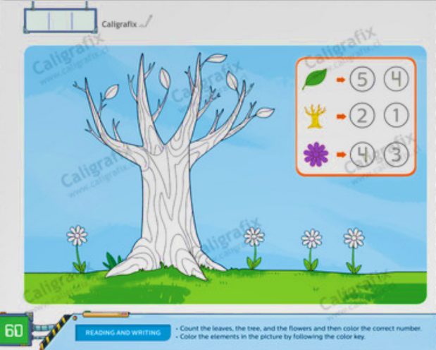
- Observa la imagen y menciona lo que ves.
- Colorea siguiendo la clave de color.
- Cuenta los elementos y colorea el número que representa la cantidad.
- Fotografía tu trabajo.

* No olviden subir sus fotografías de forma clara a la plataforma LIRMI para poder evaluar sus aprendizajes.
* Última fecha de entrega: 25 de septiembre.

